Конспект по познавательному развитию во второй младшей группе на тему: «У микробов тают силы, от простой воды и мыла»
Цель: формировать представление ребенка о значении чистоты для здоровья человека.
Задачи:
- Закрепить навыки ребенка в умывании, в знании предметов гигиены и их назначении.
- Формировать представления о том, что причиной некоторых заболеваний являются микробы.
- Совершенствовать навыки работы с пластилином.
- Воспитывать желание у ребенка быть чистым, аккуратным.
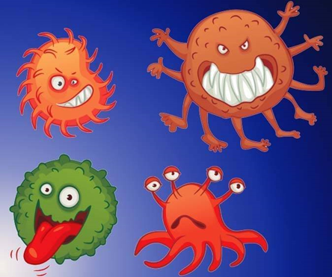
Ход занятия:
Там, где грязь, живут микробы
Мелкие – не увидать.
Их, микробов очень, много,
Невозможно сосчитать.
Тьма невидимых зверюшек
Жить предпочитают в нас.
Если грязными руками
Кушать или трогать рот,
Непременно от микробов
Сильно заболит живот.
Микробы есть на грязных фруктах и овощи, поэтому их надо обязательно мыть; на дверных ручках, игрушках (поэтому их надо мыть) и т. д. Микробы маленькие их невидно и можно рассмотреть с помощью микроскопа. Мойдодыр прислал фотографии микробов, посмотри.

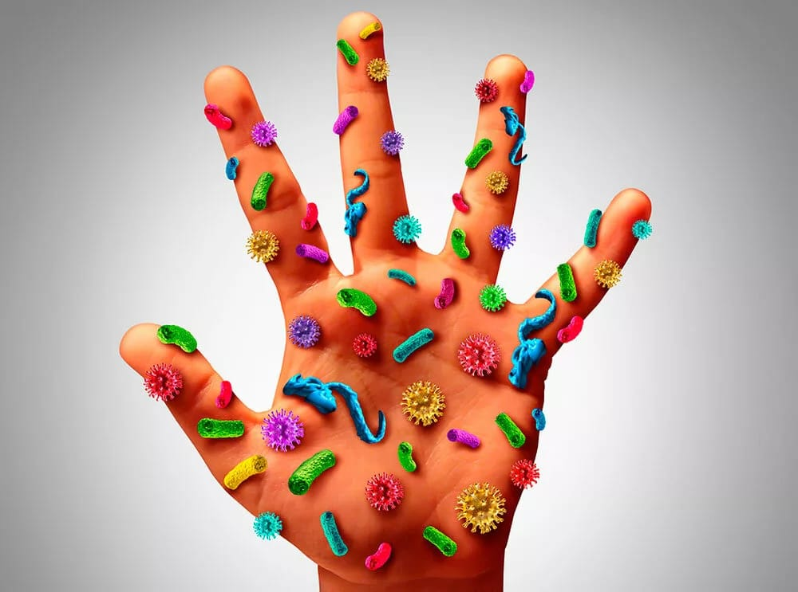

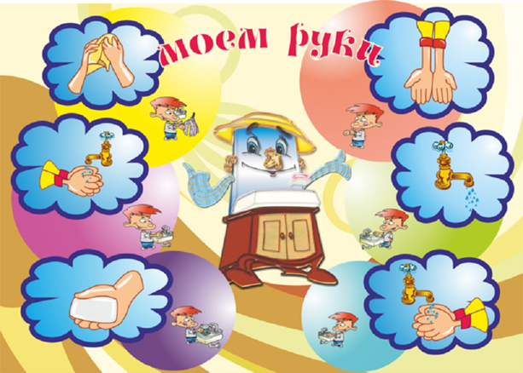
Давай с тобой вспомним как надо мыть руки.
1.Закатываем рукава
2.Открываем кран
3.Берем мыло.
4.Намыливаем руки.
5. Моем руки
6. Закрываем кран.
7.Отжимаем руки.
8.Вытираем руки.
9.Опускае рукава.
Человек моет все тело, когда купается в ванне, под душем, а может отдельно вымыть лицо, руки, ноги…
Все любят купаться: и люди, и животные, и насекомые, и игрушки. Но игрушки неживые, сами купаться не могут.
Ты хочешь им помочь?
Давай вместе вымоем твои игрушки.
Что нам с тобой потребуется? (Мыло, мочалка или губка, тазик, полотенце, вода.)
Потрогай, какая вода? (Теплая) Мыло какое? (Душистое…) Какая мочалка? (Мягкая) Какое полотенце? (Пушистое).
Спросите после мытья, какие стали игрушки?
Запомни: У микробов тают силы.
От простой воды и мыла.

Вечером предложите ребенку с лепить портрет микроба.
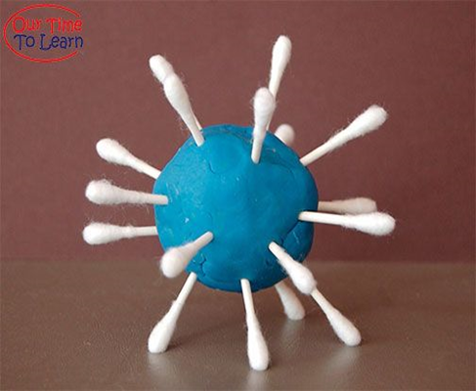

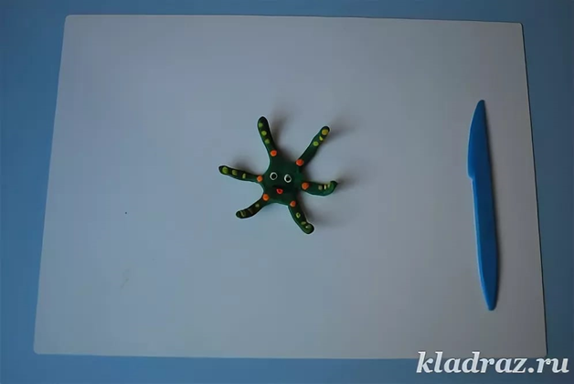
Подготовила: Симонова Л.В.

